1ª Lista de Exercícios – Programação Orientada a Objetos
Profa. Fabiana A. Rodrigues

Introdução
Nesta lista, você praticará os principais conceitos de Programação Orientada a Objetos (POO): encapsulamento, herança, agregação, associação, construtores, uso da palavra-chave this, polimorfismo estático (sobrecarga) e dinâmico (sobrescrita).
Bloco 1 – Encapsulamento e Construtores
1. Classe Produto
Implemente a classe Produto em Java, seguindo a seguinte estrutura: 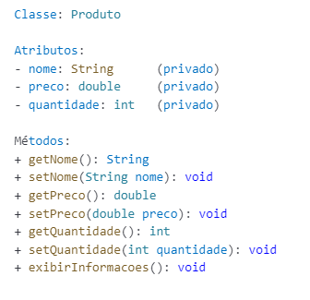
- Garanta o encapsulamento: atributos privados, acesso via métodos getters e setters.
- Implemente dois construtores: um padrão (sem parâmetros) e outro que receba todos os atributos.
- Crie o método exibirInformacoes() para mostrar todos os dados do produto.
- Extensão opcional: Implemente validação simples nos setters (por exemplo, preço não pode ser negativo).

Bloco 2 – Herança e Generalização
2. Veículos em uma Locadora
Implemente as classes Veiculo, Carro e Moto conforme as imagens abaixo:
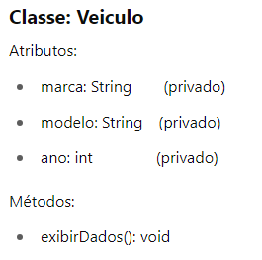

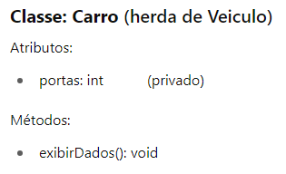

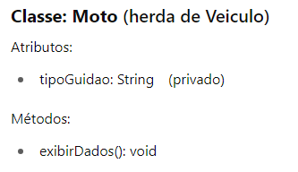
- Adicione os atributos indicados em cada classe.
- Implemente o método exibirDados() em cada classe, mostrando informações específicas.
- No método main, crie um array de veículos (misturando carros e motos) e exiba os dados de cada um usando polimorfismo.
- Extensão opcional: Adicione um método para calcular o valor da locação com base em dias alugados.

Bloco 3 – Relacionamentos
3. Agregação: Departamento e Funcionário
Implemente as classes Departamento e Funcionario conforme a imagem abaixo:
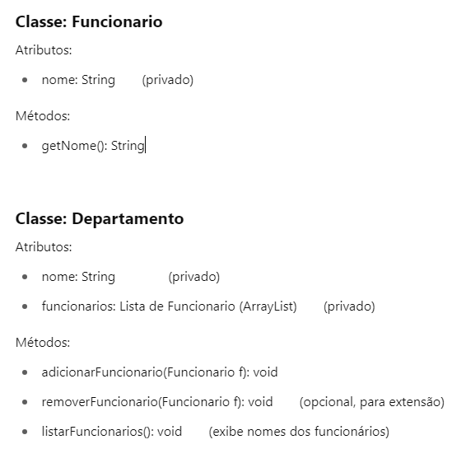
- Permita que funcionários possam ser criados antes de serem agregados a um departamento.
- No main, crie um departamento, adicione alguns funcionários e exiba os nomes dos funcionários agregados.
- Extensão opcional: Implemente um método para remover funcionários do departamento.

4. Associação: Aluno e Curso
Implemente as classes Aluno e Curso, onde o aluno está associado a um curso.
- No main, crie pelo menos um aluno e associe-o a um curso.
- Exiba o nome do aluno e o nome do curso associado.
- Extensão opcional: Permita que um aluno possa trocar de curso.

Bloco 4 – Construtores e palavra-chave this
5. Classe Pessoa
Implemente a classe Pessoa com os atributos indicados.
- Crie um construtor que utilize a palavra-chave this para diferenciar os parâmetros dos atributos.
- Implemente os métodos getNome(), getIdade() e envelhecer(int anos) (que aumenta a idade da pessoa).
- Exemplo de uso no main: Crie uma pessoa, envelheça-a e mostre seu nome e idade antes e depois.
Bloco 5 – Polimorfismo Estático (Sobrecarga de Métodos)
6. Classe Calculadora
Implemente a classe Calculadora com métodos sobrecarregados somar (por exemplo, para inteiros e para doubles).
- No main, demonstre o uso dos dois métodos.
- Extensão opcional: Implemente também métodos sobrecarregados para subtração e multiplicação.
Bloco 6 – Polimorfismo Dinâmico
7. Formas Geométricas
Implemente a superclasse Forma e as subclasses Circulo e Retangulo, cada uma implementando o método calcularArea().
- No main, crie um array de formas, adicione instâncias de círculo e retângulo, e mostre a área de cada forma.
- Extensão opcional: Implemente também um método calcularPerimetro() em cada forma.
Desafio
8. Classe Ponto
Implemente a classe Ponto com os atributos e métodos para:
- Calcular a distância entre dois pontos.
- Calcular o coeficiente angular entre dois pontos.
- Teste ambos os métodos no main com exemplos práticos.
- Extensão opcional: Implemente um método para verificar se três pontos são colineares.
Dicas Gerais
- Sempre utilize boas práticas de programação: nomes de variáveis e métodos claros, comentários quando necessário e indentação adequada.
- Teste cada classe individualmente antes de integrá-las no main.
- Experimente modificar e estender os exemplos para consolidar o aprendizado.

